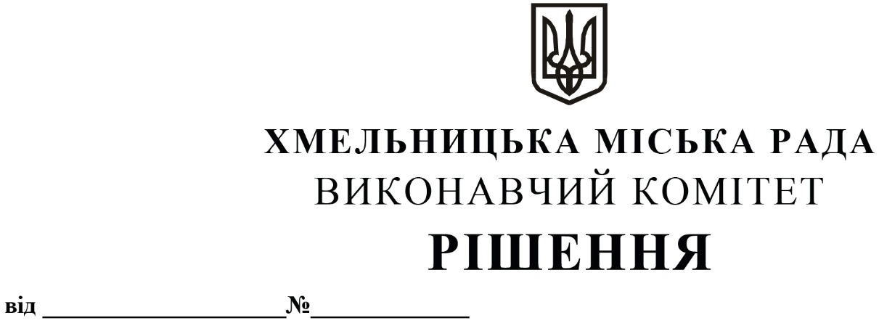

Про внесення на розгляд сесії міської ради пропозиції про надання МКП «Хмельницькводоканал» дозволу на прокладання траси водогону від
с. Чернелівка Красилівського району без
погодження з власниками (користувачами) земельних ділянок

З метою забезпечення безперебійного водопостачання мешканців Хмельницької міської територіальної громади, керуючись Законом України «Про місцеве самоврядування в Україні», виконавчий комітет міської ради

ВИРІШИВ:

1. Внести на розгляд сесії міської ради пропозицію про надання міському комунальному підприємству «Хмельницькводоканал» дозволу на прокладання траси водогону від с. Чернелівка Красилівського району до м. Хмельницького без погодження з власниками (користувачами) земельних ділянок, які розміщені на території Хмельницької міської територіальної громади.
2. Контроль за виконання рішення покласти на заступника міського голови — директора департаменту інфраструктури міста В. Новачка та заступника міського голови
М. Ваврищука.

Заступник міського голови М. ВАВРИЩУК

